**CARA MEMBUAT FORM “MENGHITUNG NILAI MAHASISWA” DI NETBEANS MENGGUNAKAN BAHASA PEMROGRAMAN JAVA**

**DRAFT TUGAS**



**OLEH :**

**WAYAN MARIADI**

**190250502074**

**TEKNIK INFORMATIKA**

**FAKULTAS ILMU KOMPUTER**

**UNIVERSITAS TOMAKAKA MAMUJU**

**2021/2022**

Cara Membuat Form “Menghitung Nilai Mahasiswa Menggunakan Netbeans” di Netbeans.

Berikut ini penjelaskan cara membuat program form menghitung nilai mahasiswa menggunakan netbeans :

1. Buat Projek Baru

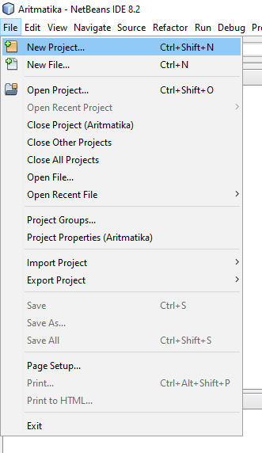Pilih menu File > New Project

1. Pilih Projek Yang Akan Di Buat

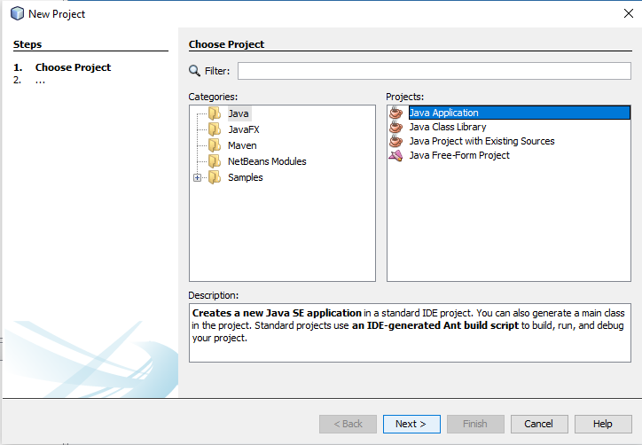Pilih Java > Java Application, kemudian klik next.

1. Beri Nama Projek

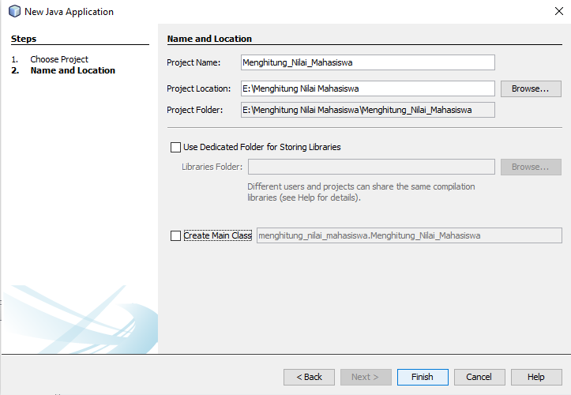Lalu buat nama project nya dan hapus ceklis pada create main class dan klik finish.

1. Buat Package Baru

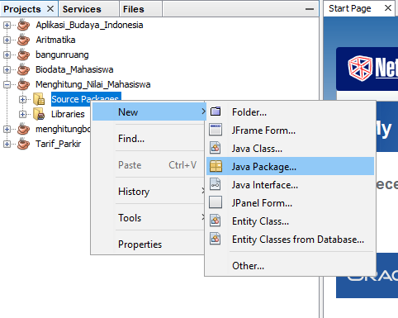Buatlah package baru dengan cara klik kanan pada Source Package > New > Java Package.

1. Beri Nama Package

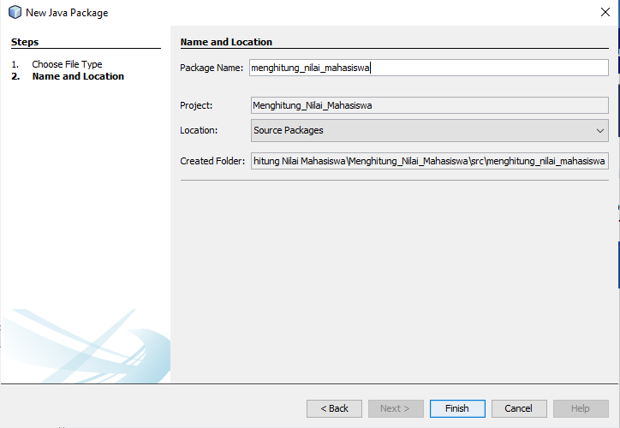Buat nama package sesuai keinginan, kemudian klik finish.

1. Buat Frame

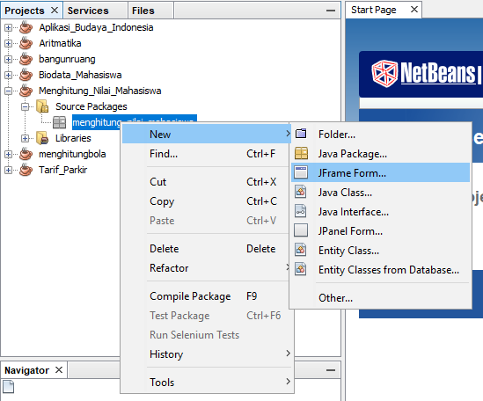Lalu buat sebuah frame dengan cara klik kanan di package yang sudah di buat, kemudian pilih New > JFrame Frame.

1. Beri Nama Frame

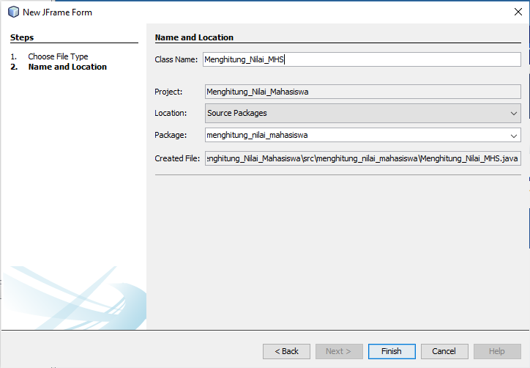Buat nama frame sesuai dengan kenginginan, kemudian klik finish.

1. Tampilan Dari Frame

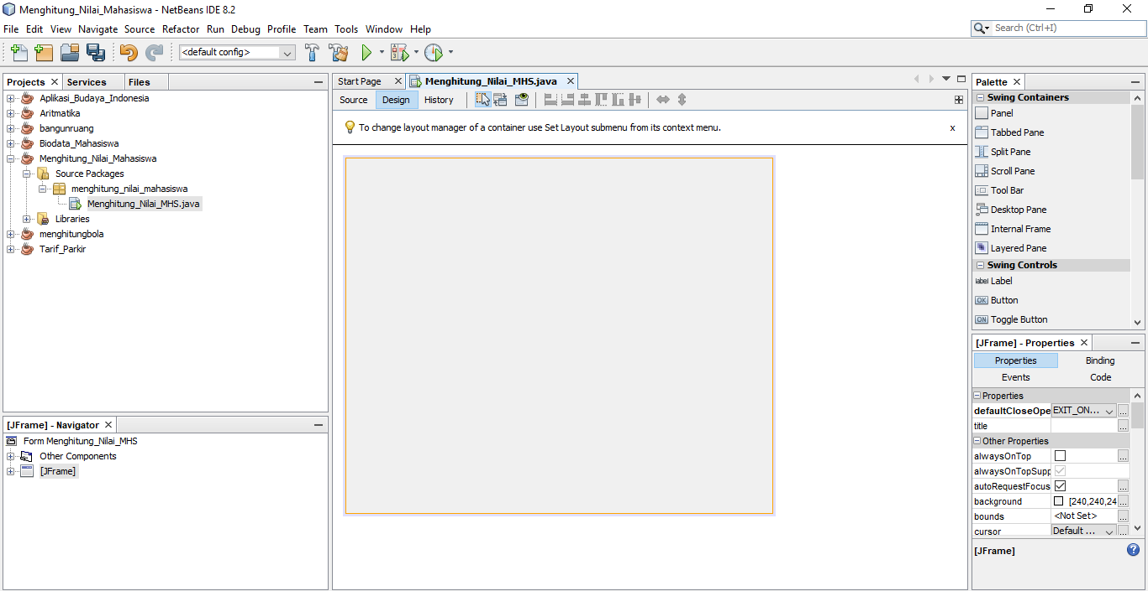Berikut gambar dari tampilan frame yang baru kita buat.

1. 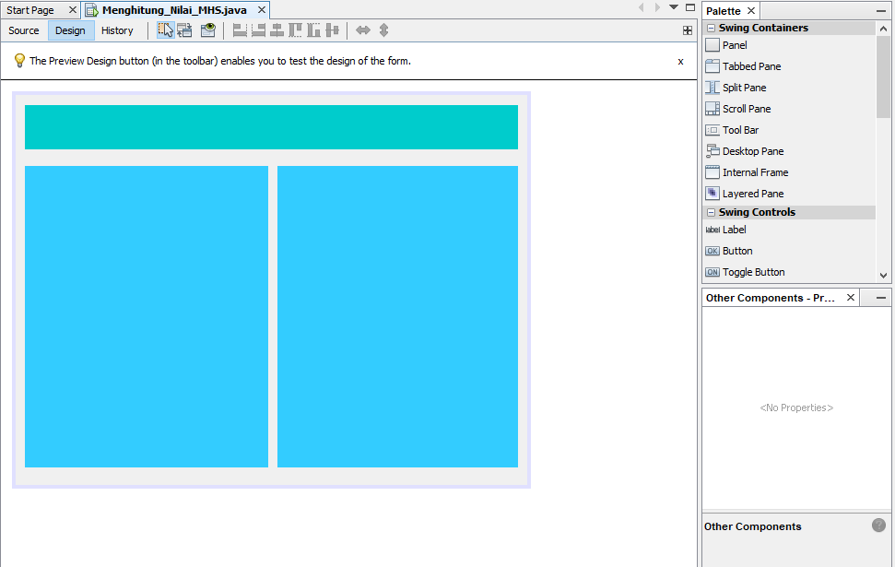Langsung saja pada frame yang tampil , masukan 3 panel yang terdapat pada palette. Dimana panel tersebut digunakan untuk judul program , input nilai dan output nilai.

Kemudian ubah warna dari setiap panel dengan cara klik panelnya, lalu pilih background pada properties, setelah itu klik titik tiga maka akan muncul pilihan warna kita bisa pilih salah satunya.

1. Selanjutnya masukan jlable, jtextfield dan jbutton1 pada palette ke frame , sehingga kurang lebih seperti gambar dibawah setelah mengganti text defaultnya.

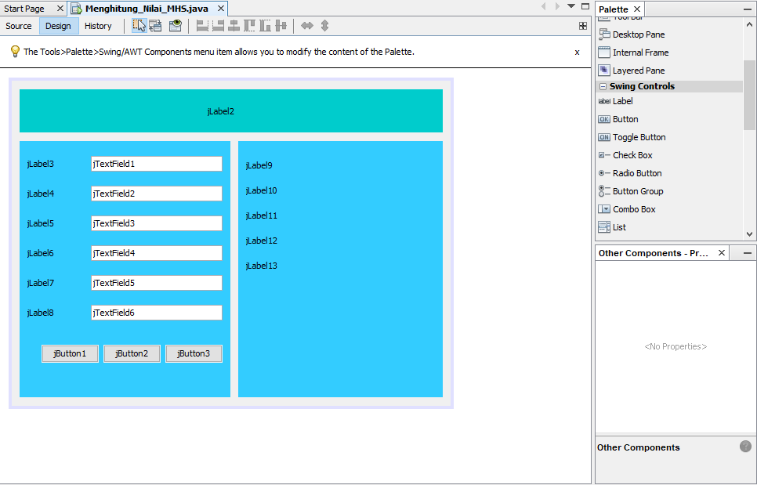

1. Kemudian Ubah Nama Dari Jlable, Jtextfield Dan Jbutton1

Cara mengubahnya yaitu klik kanan pada jlable, jtextfield atau jbutton1, lalu pilih edit text. Nah sedangkan untuk mengubah fontnya yaitu pilih font pada properties, klik titik tiga maka akan muncul pilihan font.

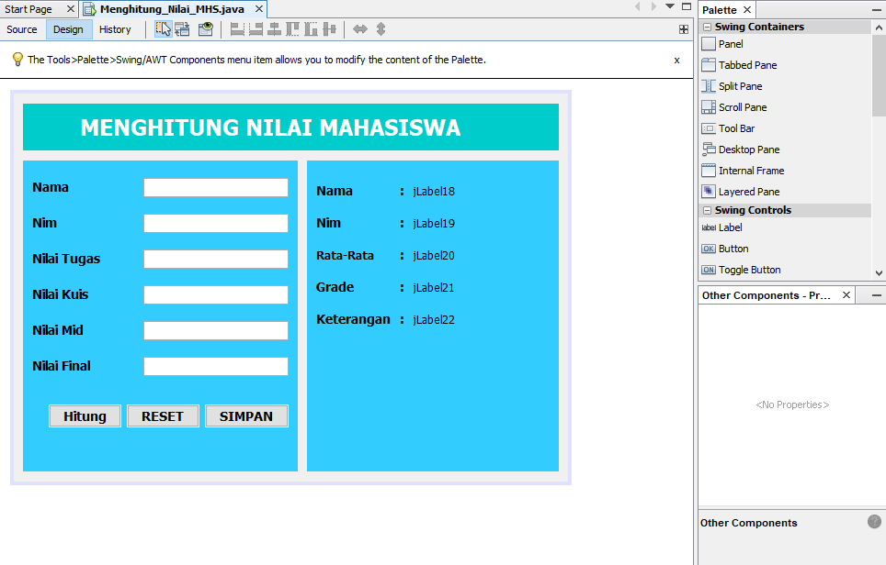Tampilan dari frame kurang lebih seperti gambar di bawah ini.

1. 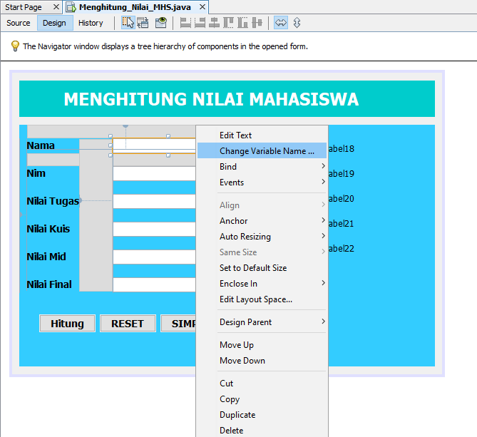Ubah Variable Dari Jlable, Jtextfield Dan Jbutton1

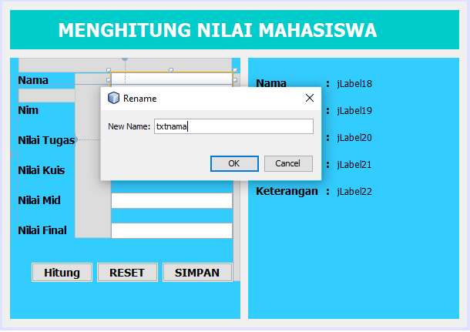Untuk mengubah variable klik kanan pada jlable, jtextfield dan jbutton1, Lalu pilih change variable name, maka akan muncul seperti gambar di bawah ini :

Selanjutnya memberi variable , untuk nama variablenya sebagai berikut :

Jtextfield1 = txtnama  
jtextfield2 = txtnim  
jtextfield3 = txtnilaitugas  
jtextfield4 = txtnilaikuis  
jtextfield5 = txtnilaimid  
jtextfield6 = txtnilaifinal  
jlable8 = outnama  
jlabel9 = outnim  
jlabel20 = outrata  
jlabel21 = outgrade  
jlable22 = outeterangan  
jbutton1 = hitung  
jbutton2 = reset  
jbutton3 = simpan

1. 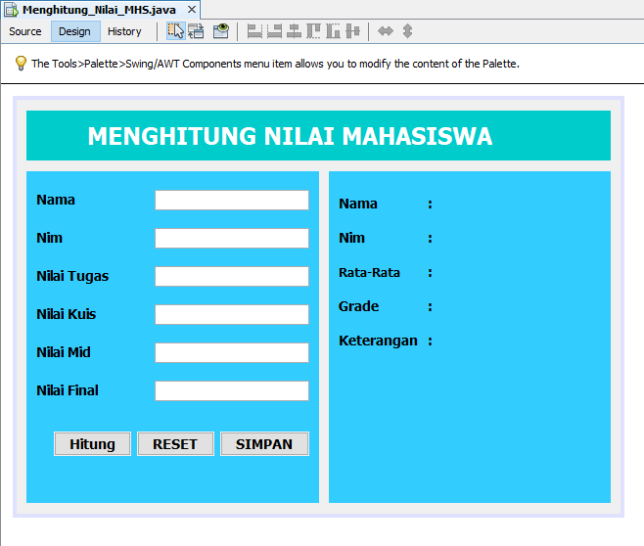Hapus text pada jlabel8 , jlabel9 , jlabel20 , jlabel21 dan jlabel22 sehingga menjadi seperti gambar berikut :
2. Selanjutnya kita memasukan kode program untuk menghitung nilai, klik kanan pada button hitung pilih event , pilih action dan klik actionperformed.

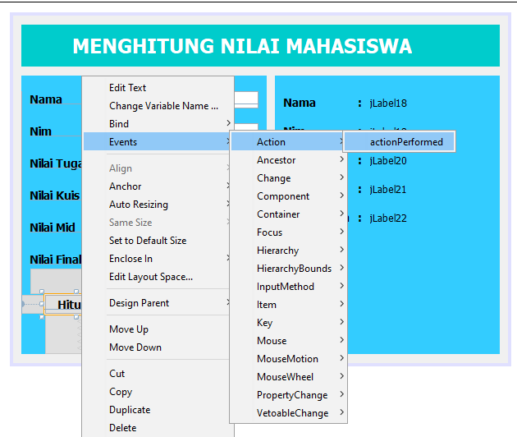

Untuk code program program yang di kasih masuk dalam button hitung yaitu :

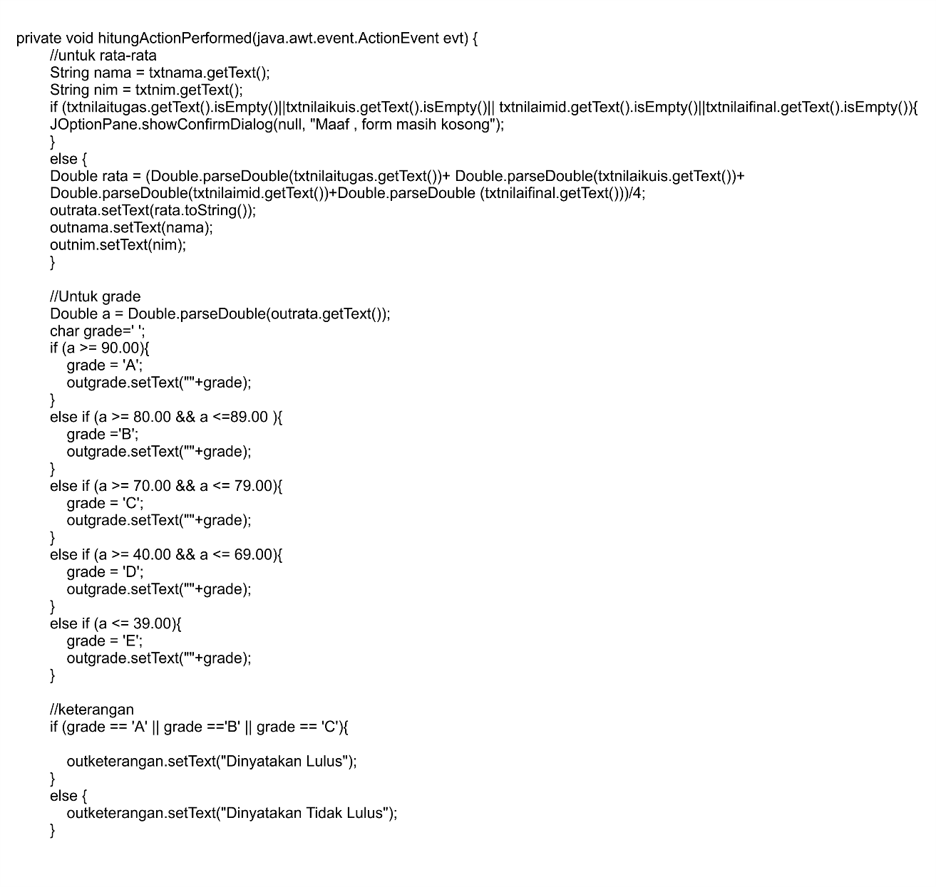

1. 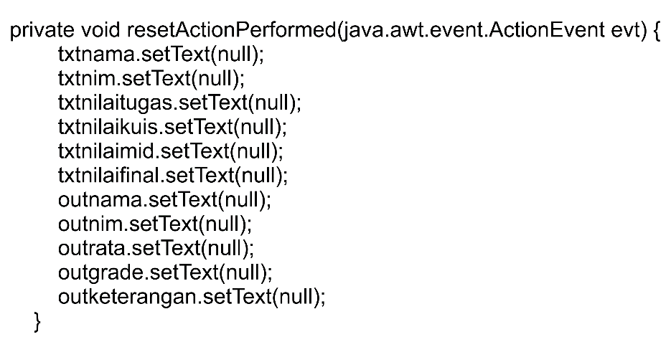Selanjutnya kita akan menulis kode program reset, klik kanan pada button reset pilih event , pilih action dan klik actionperformed.
2. Kode program berikutnya adalah tombol simpan , disini data akan di export ke dalam bentuk file txt.

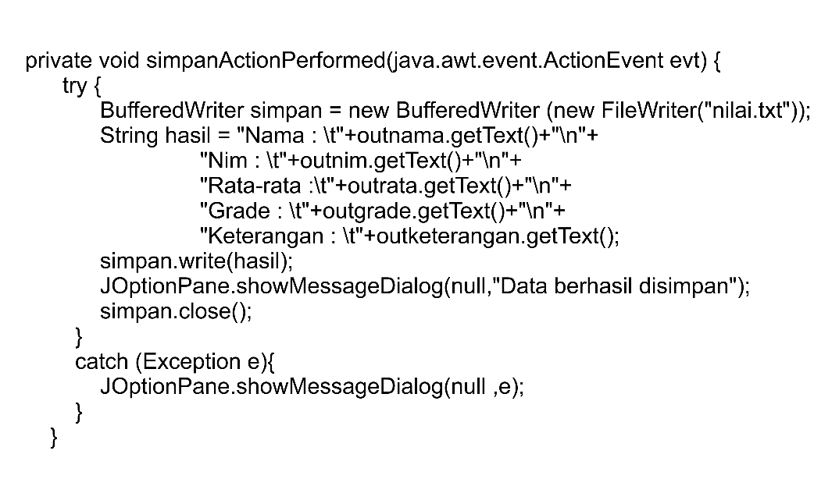Klik kanan pada button simpan pilih event , pilih action dan klik actionperformed.

1. Jalankan Project

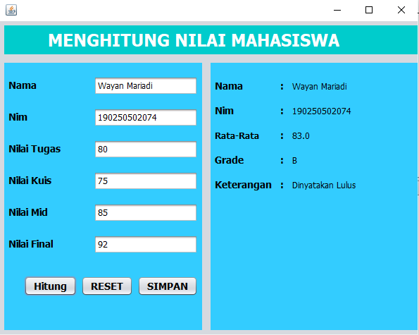Hasil dari project yang di buat kurang lebih seperti di bawah ini.

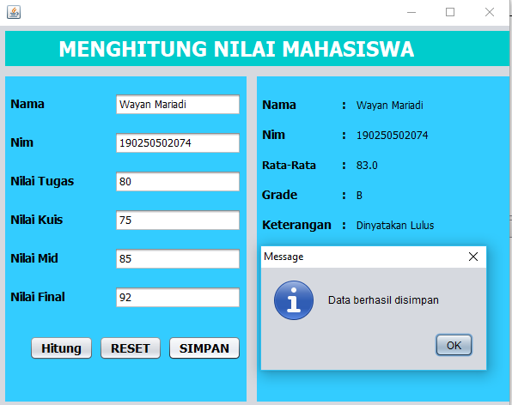Ketika project di simpan maka data akan di export dalam bentuk .txt

Lihat hasil export data nya pada folder yang telah di tentukan di sini saya menyimpan di folder :

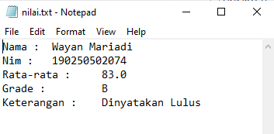E:\menghitung nilai mahasiswa\menghitung_nilai_mahasiswa dengan nama file nilai.txt.